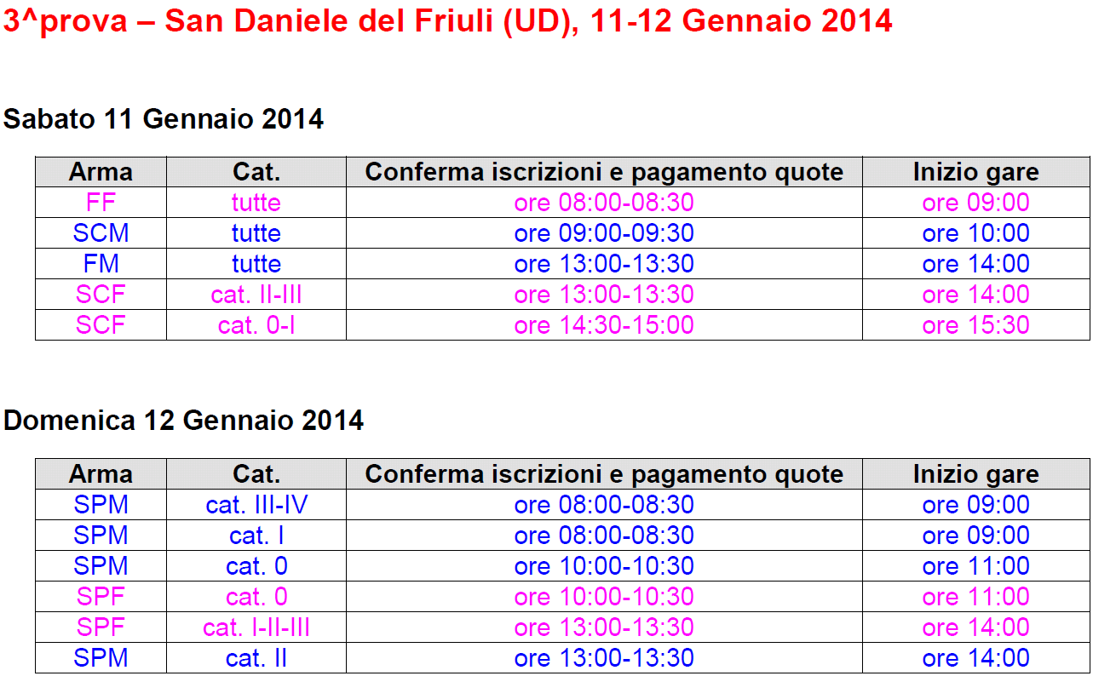
Rövidítések:
FF – női tőr
FM – férfi tőr
SCM – férfi kard
SCF – női kard
SPM – férfi párbajtőr
SPF – női párbajtőr

